教改课题申请系统操作说明

- 课题申请人（负责人）
1. 课题申请人通过登录研究生信息管理系统（研究生院主页http://yjsy.hrbeu.edu.cn/，左侧“教师门户”，登陆账号为教师工号，初始密码为888888）。申请人点击上方“教改项目”→左侧“教学改革申请”→左侧“申请”，进入教改信息填报界面。
（注：个别教师手机、邮箱、职称信息不全，请点击左上角“基本信息维护“完善）
2. 课题申请人填写申请基本信息（申请年份、课题名称、选题来源、指南序号、项目负责人情况）。

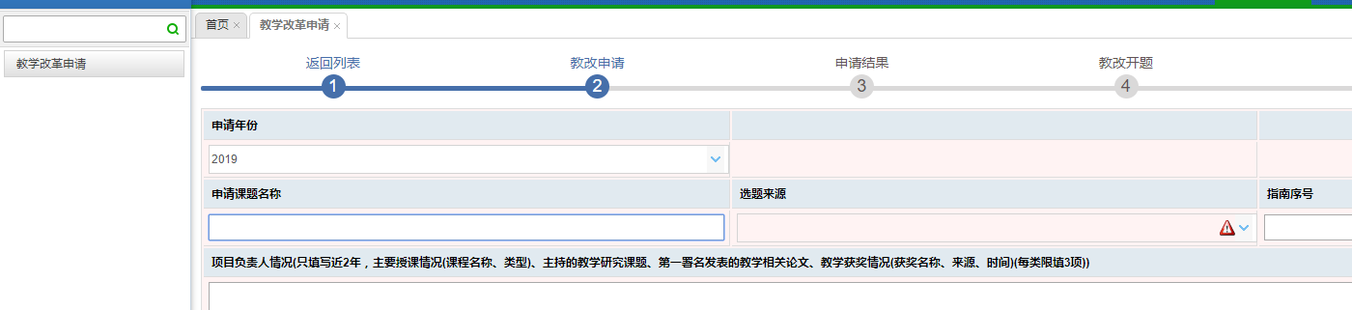
（注：校一般项目不需填写“指南序号”）
3. 添加项目参与成员，确定成员顺序及分工。可以先输入工号或姓名，调出成员信息后，勾选成员列表序号后面的“□”使条目变蓝，逐一添加成员，再统一编辑成员排序、分工；也可按学院检索，勾选成员，编辑排序、分工。
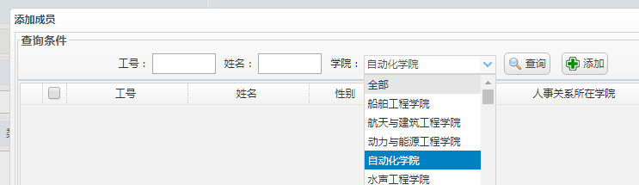
4.上传教改立项研究工作简表。可以用教改立项通知附件的工作简表模板，填完后上传系统；也可以在管理系统中下载工作简表模板，填完后上传。
5.保存、提交，打印。
申请过程中，可以酌情（如下载或提交工作简表之前）勾选系统界面最下端的“保存申请信息”。
上传工作简表并点击“保存申请信息”按钮后，上传记录下方会显示工作简表文件名称，可以点击下载后打印教改工作简表，检查是否无误。
若所有申请信息无误，勾选系统界面最下端的“提交申请信息”。打印封皮及基本信息（点击申请表封皮左上角的打印机按钮：），签字，交送教务办。
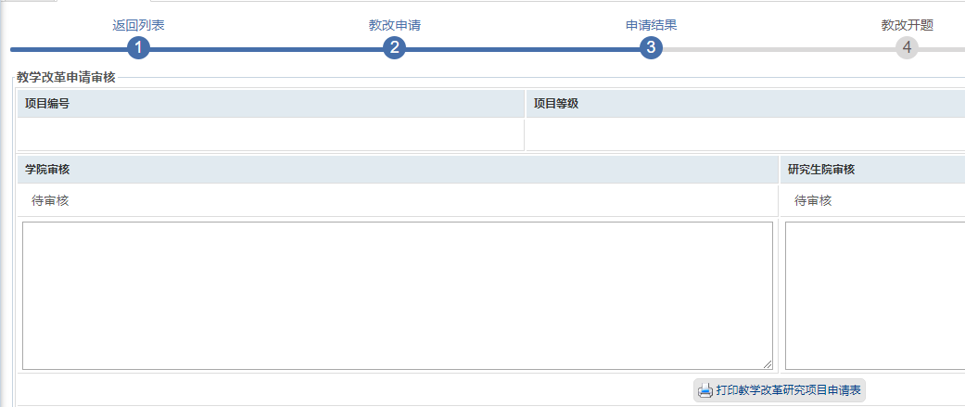
（注：打印教改申请表分封皮及基本信息和工作简表两部分；
打印的工作简表必须与系统版本一致）。

- 院系教务办
1. 院系管理员登录研究生信息管理系统，点击上方“教改项目”，点击左侧“教学改革审核”，进入教学改革审核界面。
2. 教学改革立项审核。院系管理员选择查询申请年份，点击右侧的“查询”按钮，点击勾选项目列表序号后面的“□”使条目变蓝，在审核意见栏勾选院系审核结果并输入院系审核意见，点击“审核”按钮提交审核结果。
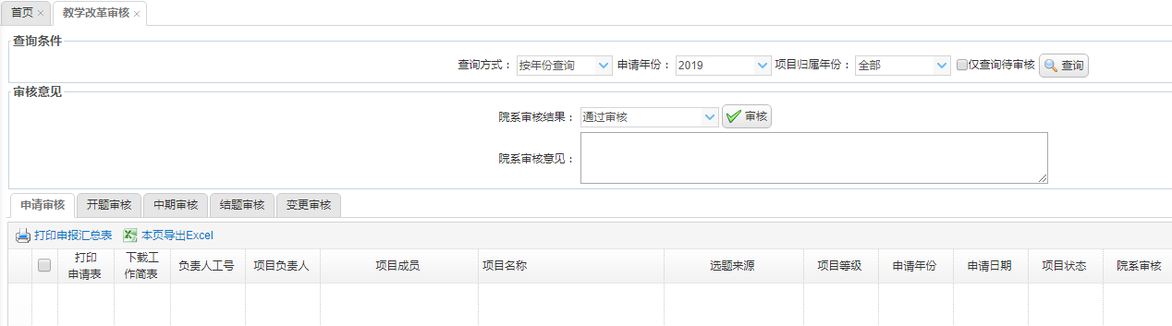
3.打印教改课题申请汇总表。院系管理员点击“本页导出EXCEL”按钮，保留“项目负责人、项目成员、项目名称 、选题来源”四个字段，排版打印教改课题申请汇总表。

